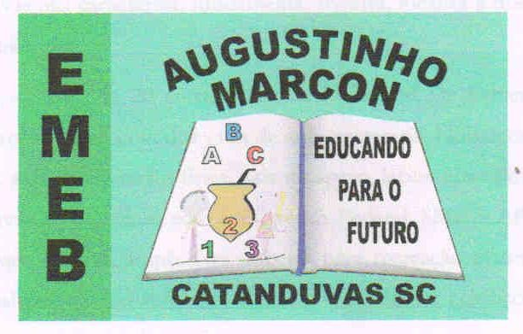 | Escola Municipal de Educação Básica Augustinho Marcon. Catanduvas, agosto de 2021.  Diretora: Tatiana Bittencourt Menegat.  Assessora Técnica Pedagógica: Maristela Apª. Borella Baraúna. Assessora Técnica Administrativa: Margarete Petter.  Professora: Jaqueline Demartini. Aluno:........................................................  Disciplina: Inglês

ATIVIDADE DE INGLÊS - 5º ANO

Catanduvas, August 09th 2021
Today is Monday
Let’s go to the museum – Vamos ao museu

Faça a ativiade 02 – ouça o áudio e complete as lacunas na página 13 da apostila Aprende Brasil .

Faça a atividade 03 – Leia e complete as diálogos da página 13.

